Zgierz dn. 04.07.2024 r.
ZP.272.7.2024.AB/9
INFORMACJA O ZMIANIE TREŚCI SWZ -
zmiana terminu składania i otwarcia ofert

Na podstawie art. 284 ustawy z dnia 11 września 2019 r. Prawo zamówień publicznych (tj. Dz. U.
z 2023 r. poz. 1605 ze zm. – dalej zwanej Ustawą) Powiat Zgierski w imieniu, którego działa Zarząd Powiatu Zgierskiego (dalej zwany Zamawiającym) udziela wyjaśnień do treści Specyfikacji Warunków Zamówienia (dalej zwanej SWZ) w postępowaniu prowadzonym w trybie podstawowym, na podstawie art. 275 pkt 2 Ustawy, pn.: Zakup samochodu elektrycznego w ramach zadania „Zakup samochodu elektrycznego wraz z ładowarką dla Powiatu Zgierskiego” (ID 946212).
PYTANIA WYKONAWCY I.
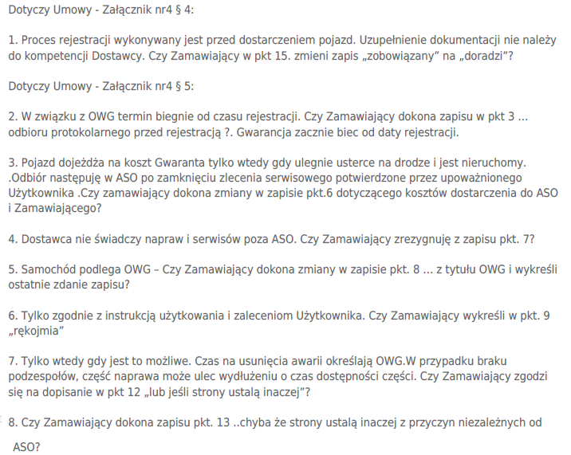

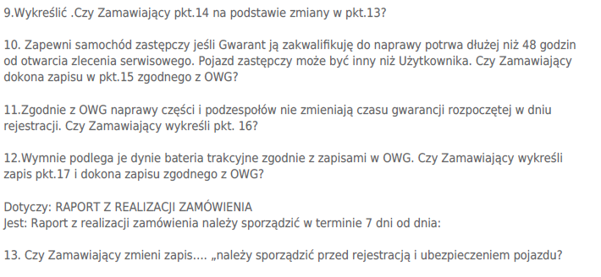

W załączeniu do w/w pytań I, Wykonawca dołączył plik o nazwie.: EV GetDataFOPServlet(1), jednak
w treści pisma nie nawiązał bezpośrednio do załączonego pliku. Zamawiający udostępnia to co przekazał Wykonawca nie odnosząc się do niego.

PYTANIA WYKONAWCY II

Proszę o odpowiedź na poniższe pytania dotyczące opisu przedmiotu zamówienia: Czy dopuścicie Państwo fabrycznie nowy samochód wyprodukowany w 2023r.? Czy dopuścicie Państwo samochód z pojemnością przestrzeni ładunkowej przy złożonych tylnych fotelach równą 2162l?

PYTANIE WYKONAWCY III
Szanowni Państwo,
Działając w imieniu: …………….. w związku z zapisami art. 284 ust 1 ustawy Prawo zamówień publicznych z dnia 11 września 2019 r zwracam się z wnioskiem o udzielenie odpowiedzi na poniższe pytania dotyczące treści SWZ:
Zwracam się z wnioskiem o umożliwienie zaoferowania pojazdu którego pojemność przestrzeni bagażowej po złożeniu tylnych rzędów siedzeń, do linii dachu wynosi 2 693 litrów

ODPOWIEDZI ZAMAWIAJĄCEGO NA PYTANIA WYKONAWCY I

Ad. 1 Zamawiający zmienia treść zapisu § 4 ust 15 projektu umowy, nadając mu brzmienie:
„15. Wykonawca zobowiązany jest do współpracy z Zamawiającym szczególnie w procesie rejestracji oraz
w trakcie całego procesu przekazania przedmiotu umowy.”

Ad. 2 Zamawiający nie wyraża zgody na zmianę treści zapisu § ust 3 projektu umowy. Zamawiający informuje, że jak wynika z art. 577 § 4 Kodeksu cywilnego, jeśli nie zastrzeżono innego terminu, to termin gwarancji wynosi 2 lata – licząc od dnia, w którym wydano towar konsumentowi. Jeżeli gwarant wymienił wadliwy towar na nowy lub dokonał istotnych napraw, termin gwarancji biegnie od nowa od chwili dostarczenia klientowi wymienionego lub naprawionego produktu.

Ad. 3 Zamawiający zmienia treść zapisu § 6 ust. 6 projektu umowy, nadając mu brzmienie:
„6. Wykonawca zobowiązany jest świadczyć autoryzowaną obsługę gwarancyjną przedmiotu umowy. Wykonawca jest zobowiązany zapewnić serwis producenta lub autoryzowany serwis producenta w odległości nie większej niż 100 km od siedziby Zamawiającego. W przypadku serwisowania przedmiotu umowy
w punkcie wskazanym przez Wykonawcę, Wykonawca ponosi całkowity koszt związany z transportem przedmiotu umowy do punktu serwisowego w trakcie trwania gwarancji oraz z powrotem do siedziby Zamawiającego, o której mowa w § 4 ust. 4 niniejszej umowy, chyba, że strony umowy ustalą inaczej.”

Analogiczna w/w treść zostaje wprowadzona w pkt 8 Opisu przedmiotu zamówienia – załącznika nr 5 do SWZ.

Ad. 4 Zamawiający zmienia treść zapisu § 6 ust 7 projektu umowy , nadając mu brzmienie:
„7. W przypadku wystąpienia konieczności naprawy przedmiotu umowy poza miejscem dostawy, tj. siedzibą Zamawiającego, Wykonawca w trakcie trwania gwarancji zapewni na własny koszt, przewóz wadliwego przedmiotu umowy do punktu serwisowego oraz dostawę naprawionego przedmiotu umowy na własny koszt i ryzyko do siedziby Zamawiającego, określonej w § 4 ust. 4 niniejszej umowy, chyba że strony umowy ustalą inaczej.”

Ad. 5 Zamawiający nie wyraża zgody na zmianę treści zapisu § 6 ust. 8 projektu umowy.

Ad. 6 Zamawiający nie wyraża zgody na zmianę treści zapisu § 6 ust. 9 projektu umowy.

Ad. 7 Zamawiający zmienia treść zapisu § 6 ust.12 projektu umowy, nadając mu brzmienie:
„12. Czas reakcji Wykonawcy na usunięcie wady/awarii nie przekroczy 24 godzin liczonych w dni robocze od momentu zgłoszenia awarii przez Zamawiającego, tj. od poniedziałku do piątku, oprócz sobót i dni ustawowo wolnych od pracy. Przez czas reakcji należy rozumieć podjęcie przez Wykonawcę naprawy gwarancyjnej. Czas reakcji może ulec wydłużeniu za zgodą Zamawiającego, na uzasadniony wniosek Wykonawcy.”

Ad. 8 Zamawiający zmienia treść zapisu § 6 ust. 13 projektu umowy, nadając mu brzmienie:
„13. W okresie gwarancji Wykonawca zobowiązuje się do zakończenia naprawy, tj. usunięcia wady/awarii
w ramach serwisu gwarancyjnego w terminie nieprzekraczającym 10 dni kalendarzowych od daty jej rozpoczęcia, z zastrzeżeniem, iż w/w termin rozpoczyna bieg najpóźniej w pierwszym dniu następującym po upływie czasu reakcji. Czas zakończenia naprawy może ulec wydłużeniu za zgodą Zamawiającego, na uzasadniony wniosek Wykonawcy.”

Ad. 9 Zamawiający usuwa w całości treść zapisu § 6 ust. 14 projektu umowy.

Ad. 10 Zamawiający zmienia treść zapisu § 6 ust 15 projektu umowy, nadając mu brzmienie i nowy numer:
„14. W ramach udzielonej gwarancji Wykonawca bezpłatnie zapewni pojazd zastępczy na czas naprawy bez limitu kilometrów.”

Ad. 11 Zamawiający nie wyraża zgody na zmianę treści zapisu § 6 ust 16 projektu umowy (po modyfikacji ust. 15). Zamawiający informuje, że ustęp 16 projektu umowy (po modyfikacji ust. 15) dotyczy sytuacji
w której wymianie na nową ulega część (zespół, podzespół lub moduł). Zasady liczenia terminu gwarancji
w razie naprawy lub wymiany rzeczy przez gwaranta są uregulowane w art. 581 kodeksu cywilnego. Wynika z niego, że jeżeli w wykonaniu swoich obowiązków gwarant dostarczył uprawnionemu z gwarancji zamiast rzeczy wadliwej rzecz wolną od wad albo dokonał istotnych napraw rzeczy objętej gwarancją, termin gwarancji biegnie na nowo. W innych wypadkach termin gwarancji ulega przedłużeniu o czas, w ciągu którego wskutek wady rzeczy objętej gwarancją uprawniony z gwarancji nie mógł z niej korzystać. Jeśli więc wymieniona została część rzeczy, to powyższą zasadę stosuje się odpowiednio do części wymienionej, gwarancja ulega więc przedłużeniu tylko na wymienioną część, a nie na cały przedmiot zamówienia. Ponadto jak wynika z art. 577 § 4 Kodeksu cywilnego, jeśli nie zastrzeżono innego terminu, to termin gwarancji wynosi 2 lata – licząc od dnia, w którym wydano towar konsumentowi. Jeżeli gwarant wymienił wadliwy towar na nowy lub dokonał istotnych napraw, termin gwarancji biegnie od nowa od chwili dostarczenia klientowi wymienionego lub naprawionego produktu.

Ad. 12 Zamawiający zmienia treść zapisu § 6 ust 17 projektu umowy - załącznika nr 4 SWZ, nadając mu brzmienie i nowy numer:
„16. . Jeżeli w okresie gwarancji jakości dokonane zostaną trzy naprawy gwarancyjne, a przedmiot umowy poddany naprawie nadal będzie wykazywał wady lub usterki fizyczne uniemożliwiające jego eksploatację zgodnie z jego przeznaczeniem, Zamawiającemu przysługuje prawo wymiany wadliwego przedmiotu umowy na nowy, tego samego typu i o tych samych parametrach technicznych, bez wad i usterek (wolny od wad) -
w takich wypadkach okres gwarancji biegnie od początku, tj. od chwili dostarczenia nowego przedmiotu wolnego od wad zgodnie z warunkami ustalonymi pomiędzy Zamawiającym a Wykonawcą.”

Ad. 13 Zamawiający informuje, że raport z realizacji zamówienia stanowiący załącznik do SWZ, zgodnie
z zapisami projektu umowy wypełnia Zamawiający, po wykonaniu przedmiotu umowy do celów statystycznych.

ODPOWIEDZI ZAMAWIAJĄCEGO NA PYTANIA WYKONAWCY II

Ad.1 Zamawiający informuje, że specyfikacja przetargowa wyraźnie określa wymagania dotyczące rocznika pojazdu, który musi pochodzić z roku 2024. W związku z tym nie możemy zaakceptować oferty dotyczącej auta z rocznika 2023, nawet jeśli jest ono nowe. Celem tego wymogu jest zapewnienie, że zakupione pojazdy będą najnowszymi modelami, co jest istotne z punktu widzenia technologii, wydajności oraz potencjalnej długowieczności użytkowania. W przypadku wzięcia pod uwagę auta z roku 2023 wystąpiłby również problem z konkurencyjnym wyborem auta w porównaniu do aut z roku 2024, które są droższe w porównaniu do aut z rocznika 2023. Istotny jest też fakt, że samochody z rocznika 2024 będą miały wyższą wartość na rynku wtórnym w przyszłości w porównaniu do modeli z 2023 roku.
Ponadto Zamawiający wskazuje, że ma uprawnienie, by określić przedmiot zamówienia w taki sposób, aby jego realizacja zaspokajała w jak najszerszym kontekście określone potrzeby jednostki zamawiającej. Stąd oczywiste jest, że wskazał w opisie konkretne wymogi, jakie musi spełnić dostarczony samochód. Formułując kryteria w zakresie parametrów technicznych zamówienia, Zamawiający brał pod uwagę własne, obiektywne oczekiwania oraz dopasował zamówienie do swoich obiektywnych potrzeb, gwarantując tym wyższą jakość, większą użyteczność oraz trwałość zakupionego produktu. Przedmiot zamówienia odpowiada potrzebom Zamawiającego oraz jego możliwościom finansowym. Zamawiający bierze pod uwagę bieżący stan wiedzy w omawianej kwestii. Wiek samochodu jest jedną z właściwości, która ma wpływ na jego rynkową wartość. Nowe samochody najczęściej tracą na wartości w momencie rozpoczęcia ich eksploatacji. Należy zauważyć, że w zdecydowanej większości przypadków wartość aut maleje wraz z upływem czasu i innych czynników eksploatacyjnych. Rok produkcji jest jednym
z podstawowych czynników wpływających na utratę wartości samochodu. Na polskim rynku jednym
z najważniejszych czynników wpływających na utratę wartości jest rok produkcji pojazdu. Oznacza to, że nowy samochód z rocznika 2023, którego eksploatacja rozpoczęła się w kolejnym roku, będzie miał zazwyczaj mniejszą wartość od nowego pojazdu wyprodukowanego w 2024 r. Kluczowy wpływ na cenę sprzedaży używanego auta ma długość jego użytkowania. Spadek wartości auta na przestrzeni lat może być większy, gdy w tym czasie zaprezentowano nową generację.
Ad. 2 Zamawiający nie dopuszcza samochodu z pojemnością przestrzeni ładunkowej przy złożonych tylnych fotelach równą 2162 l.

ODPOWIEDZI ZAMAWIAJĄCEGO NA PYTANIA WYKONAWCY II

Zamawiający informuje, że dopuszcza zaoferowanie pojazdu którego pojemność przestrzeni bagażowej po złożeniu tylnych rzędów siedzeń, do linii dachu wynosi 2 693 litrów.

W związku z powyższym Zamawiający zmienia minimalne parametry pojemności przestrzeni ładunkowej (przy złożonych tylnych fotelach) na minimum 2600 litrów

W związku z wprowadzonymi do treści SWZ zmianami, w zakresie zmiany pojemności przestrzeni ładunkowej, zmianie ulegają następujące załączniki do SWZ: załącznik nr 1 do SWZ – Formularz ofertowy, załącznik nr 5 do SWZ – Opis przedmiotu zamówienia przekazane w załączeniu pod nazwą: Formularz ofertowy_Modyfikacja z dnia 04.07.2024 r. załącznik nr 1 do SWZ oraz Opis przedmiotu zamówienia _Modyfikacja z dnia 04.07.2024 r. załącznik nr 5 do SWZ.

Zamawiający ponadto zmienia treść zapisu § 4 ust 13 projektu umowy - nadając mu brzmienie:
„13. Wykonawca dostarczy Zamawiającemu następujące dokumenty:
1) dokumenty wymagane prawem do zarejestrowania pojazdu we właściwym wydziale komunikacji;
2) dokumenty gwarancyjne dla samochodu elektrycznego;
3) fabryczną instrukcję obsługi samochodu elektrycznego w języku polskim w wersji papierowej i elektronicznej (w 1 egzemplarzu w wersji papierowej oraz na nośniku cd lub pendrive);
4) książkę serwisową w języku polskim;
5) certyfikat znaku bezpieczeństwa, deklarację zgodności z CE lub certyfikat zgodności z Polską Normą,
6) wykaz autoryzowanych stacji obsługi na terenie Polski;
7) komplet kluczy lub kart elektronicznych w liczbie dostarczonej przez producenta;
8) zestaw akcesoriów i wyposażenia pojazdu, w którego skład wchodzi, co najmniej: podnośnik samochodowy, zestaw naprawczy, klucz do kół, trójkąt ostrzegawczy, apteczka, gaśnica 1 kg;
9) inne wyposażenie określone w ofercie Wykonawcy.”

Analogiczna treść w/w zostaje wprowadzona w pkt 10 Opisu przedmiotu zamówienia – załącznika nr 5 do SWZ.

Zamawiający ponadto zmienia treść zapisu § 9 ust 1 pkt 4 projektu umowy - nadając mu brzmienie
4) 500,00 zł za niedochowanie obowiązku, o którym mowa w § 6 ust. 12-13 za każde zdarzenie;

W związku z wprowadzonymi do treści projektu umowy stanowiącego załącznik nr 4 do SWZ, zmianami
o których mowa w niniejszym piśmie, po modyfikacji, treść tego załącznika nosi nazwę Projekt umowy_Modyfikacja z dnia 04.07.2024 r - załącznik nr 4 do SWZ.

Z uwagi na wprowadzone zmiany treści SWZ, zamawiający przedłuża termin składania ofert o czas niezbędny na ich przygotowanie, treść SWZ w zakresie terminów, otrzymuje brzmienie:

- TERMIN ZWIĄZANIA OFERTĄ
  - Termin związania ofertą wynosi 30 dni.
  - Pierwszym dniem terminu związania ofertą jest dzień, w którym upływa termin składania ofert, to oznacza, że termin związania ofertą upływa w dniu 10.08.2024 r.
- SPOSÓB ORAZ TERMIN SKŁADANIA OFERT
- „Ofertę należy złożyć za pośrednictwem platformazakupowa.pl pod adresem: https://platformazakupowa.pl/pn/powiat_zgierz, nie później niż do dnia 12.07.2024 r. do godz. 10:00
- TERMIN OTWARCIA OFERT ORAZ CZYNNOŚCI ZWIĄZANE Z OTWARCIEM OFERT
- Otwarcie ofert nastąpi w dniu 12.07.2024 r. o godz. 10:30 na komputerze Zamawiającego, po odszyfrowaniu i pobraniu za pośrednictwem platformazakupowa.pl, złożonych ofert.

Zgodnie z art. 271 ust. 2 Ustawy, dokonano zmiany treści ogłoszenia o zamówieniu nr: 2024/BZP 00382523/01 z dnia 25.06.2024 r. Ogłoszenie o zmianie ogłoszenia zostało wprowadzone w dniu 04.07.2024 r. r. pod nr 2024/BZP 00396810/01

Pouczenie
Od niezgodnej z przepisami Ustawy czynności Zamawiającego podjętej w postępowaniu
o udzielenie zamówienia lub zaniechania czynności, do której Zamawiający jest zobowiązany na podstawie Ustawy Wykonawcy przysługują środki ochrony prawnej.
Zarząd Powiatu Zgierskiego
___________________________________________________
( podpis Kierownika Zamawiającego lub osoby upoważnionej)

